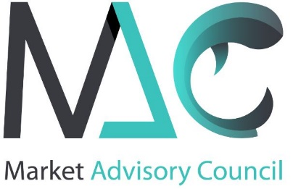

**Formulario de Solicitud de Membresía**

**POR FAVOR, RELLENE EL FORMULARIO EN SU TOTALIDAD Y ENVÍE UN ESCANEO POR CORREO ELECTRÓNICO A:**

La Secretaría del Consejo Consultivo del Mercado

secretary@marketac.eu

|  |  |  |  |
| --- | --- | --- | --- |
| **INFORMACIÓN DEL SOLICITANTE** | | | |
| Nombre completo de la organización: | | | |
| Nombre abreviado: | | Situación jurídica: | |
| Matrícula: | | Número de Registro de Transparencia: | |
| Domicilio social: | | | |
| Ciudad: | Cp: | | Estado: |
| **PERSONA DE CONTACTO** | | | |
| Nombre: | | | |
| Posición en la organización: | | | |
| Teléfono: | Correo electrónico: | | |
| **NATURALEZA/ACTIVIDAD DE LA ORGANIZACIÓN** | | | |
| CADENA DE SUMINISTRO DE VALOR (por ejemplo, productor primario, comerciante, minorista, sindicato) u otro grupo de interés (por ejemplo, medio ambiente, consumidores, derechos humanos, salud, promoción de la igualdad, salud o bienestar animal, pesca recreativa o deportiva) - especifique: | | | |
| OBJETIVOS DE LA ORGANIZACIÓN (adjuntar Estatutos): | | | |
| TIPO DE MEMBRESÍA (por ejemplo, empresas, individuos): | | | |
| COBERTURA GEOGRÁFICA (por ejemplo, UE, nacional, regional): | | | |
| POR FAVOR, EXPLIQUE POR QUÉ SU ORGANIZACIÓN QUIERE SER MIEMBRO: | | | |
| **INTERÉS EN LOS GRUPOS DE TRABAJO DEL MAC** | | | |
| Mi organización estaría interesada en participar en los siguientes Grupos de Trabajo:  Grupo de Trabajo 1 Producción de la UE  Grupo de Trabajo 2 Mercados de la UE  Grupo de Trabajo 3 Cuestiones sanitarias y de control de la UE, normas de consumo | | | |

|  |  |
| --- | --- |
| **CONDICIONES O RESERVAS A TENER EN CUENTA** | |
|  | |
| **COMPROMISO DE LA ACTIVIDAD** | |
| CUOTAS DEL EJERCICIO (1 DE OCTUBRE – 30 DE SEPTIEMBRE): 200 € para ser miembro de la Asamblea General y 300 € adicionales para ser miembro de los Grupos de Trabajo. | |
| **FIRMAS Y SELLO OFICIAL** | |
| El abajo firmante, como representante legal de la organización solicitante, declara que la organización, al ser aceptada como Organización Miembro del MAC, cumplirá con todas las obligaciones de membresía, según lo establecido en los estatutos oficiales y en el Reglamento interno acordado por la Asamblea General del MAC, y se compromete al pago de las cuotas anuales dentro de los 30 días siguientes a la recepción de la solicitud de pago. | |
| Firma del solicitante: | Fecha: |
| Sello oficial de la organización: |  |